‏יום רביעי 30 ינואר 2013

קבוצת חנה הייזלר – רוח הפקות

טיול לאירלנד – אי האיזמרגד

בהדרכת שמעון דיגה

יציאה: 2.7.13 חזרה: 12.7.13

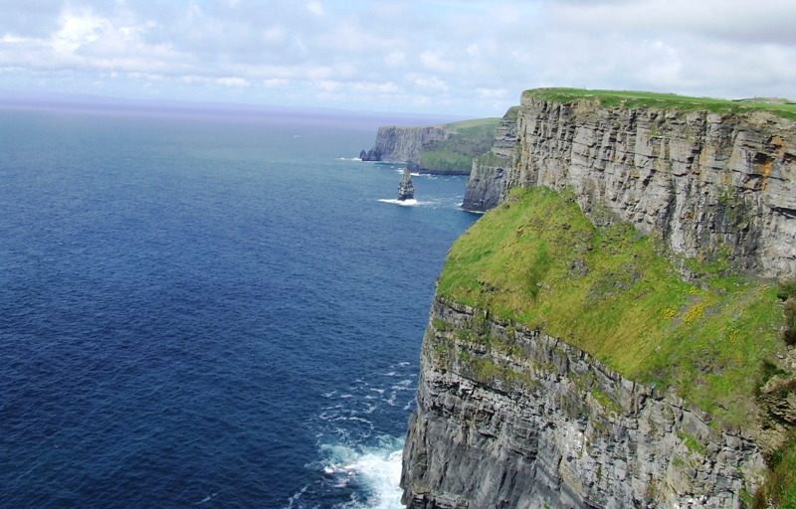
טיול מעמיק אל הנודע ובעיקר, אל הנסתר באירלנד. בואו לגלות תרבות עתיקת יומין, מוסיקה אירית, פאבים מכניסי-אורחים, מבצרים, גלנים (עמקים) ולוכים (אגמים). נבקר במחוזות נידחים ומופלאים (טבעת קרי, קונמרה) ובמרכזי תרבות הומים (דבלין, בלפסט) ונעמוד על השילוב הקסום, שקיים בחבלי ארץ אלה.

יום 1: תל אביב ,דבלין (דרך אירופה)
נטוס מתל אביב לדבלין, דרך אירופה. עם הגעתנו נסייר בעיר וניסע לביקור במבשלת בירה (Guinness Storehouse) שנוסדה בשנת 1749 ואשר תהווה פתיחה נאה ומאוד אופיינית ותכניסנו לאווירה הנכונה לטיולנו באירלנד. נטייל בפארק פיניקס היפה, על המונומנטים החשובים שבו ובמרכז דבלין לינה: דבלין. א. ערב במלון

יום 2: דבלין, הרי וויקלו
נבלה את מחצית היום בדבלין. נסייר ברובעים "החדשים" מן המאה ה- 18, ובאוניברסיטת טריניטי, שבספרייתה המפורסמת נמצאים ספרי הקלס העתיקים (Book of Kells) ונטייל ברחוב הנרי הססגוני. אחר הצהרים נצא דרומה לדבלין אל הרי וויקלו ונבקר בגני פאורסקורט המרשימים. בערב נצא יחדיו לאזור טמפל בר. לינה: דבלין. א. ערב במלון
יום 3: דבלין - קילקני – סלע קאשל - קורק
בבוקר ניסע לבקר בגני אלטמונט שבטולו – גן אנגלי קלאסי המשלב גינון בטבע וגולש לעבר האגם הסמוך. משם ניסע לעיירת ימי הביניים קילקני ונשוטט ברחובותיה היפים. נצא אל עבר סלע קאשל (Cashel), הלא הוא "סלע השטן", שידוע כאחד האתרים ההיסטוריים המפורסמים והמרשימים באירלנד. האתר ממוקם על גבעת סלע גיר שמורמת מסביבתה ובמקום נמצאים שרידים מתקופות הנצרות. בתום הביקורים נעשה דרכנו לעיר קורק.
לינה: קורק. א. ערב במלון

יום 4: קורק – קינסייל - קילארני
מקורק ניסע לביקור במצודת בלרני בה מי שינשק את האבן שבמקום יוכל לבלף משך 7 השנים הבאות... לאחר הביקור ניסע דרומה לעיירה החביבה קינסייל (Kinsale), השומרת על צביונה הימי-בניימי. שם מעבר ליופי ולנופי הים, נתוודע לסיפורים על קרבות ימיים מראשית המאה ה-17 ועד לתקופת מלחמת העולם הראשונה. נמשיך בנסיעה עד העיר קילארני. לינה: קילארני. א. ערב במלון

יום 5 : טבעת קרי
היכרות עם יחידת נוף יפה באירלנד – טבעת קרי (Ring of Kerry). זהו חצי אי הררי, מוקף מפרצים, איים ובמצוקי חוף. נסיעה לאורך החוף של הטבעת – מקום הולדתו של דניאל אוקונול, משחרר אירלנד - ועצירה לנקודות תצפית עוצרות נשימה. אחר הצהרים נלך בשבילי הפארק הלאומי של קילרני ולעת ערב נשוב ללינה במלוננו. לינה: קילרני. א. ערב במלון

יום 6 : מצוקי מוהר, איזור בארן - גולווי
נסיעה צפונה וחציה במעבורת את נהר השנון. נמשיך צפונה לאורך החוף עד צוקי מוהר – (Cliffs of Moher). זהו קטע החוף המרשים ביותר במערב אירלנד. המצוקים מתנשאים בתלילות מאיימת בגובה של 200 מטרים מעל גלי האוקינוס, המתנפצים אליהם. נמשיך דרך איזור הבארן הטרשי, נבקר באתר פרהיסטורי המאופיין בדולמן הגדול ולעת ערב נגיע ליפה שבערי מערב אירלנד – גאלווי. לינה: גולווי. ארוחת ערב במלון.
יום 7: קונמרה - שייט על אגם קוריב
סיורים באזור חצי האי קונמרה ; אזור נוף פראי משובץ בגווני החום והירוק, הרים, אגמים, חופים מרהיבים ודרכי נוף. המחוז הוא מהבודדים באירלנד שעדיין שלטת בו השפה הגאלית. נבקר במנזר קיילמור ששימש כבית אצולה והוסב מאוחר יותר לבית ספר לנזירות. נמשיך לעבר מבצר אשפורד הממוקם נפלא בנופי יערות, אגמים והרים, עדות ארכיטקטונית מיוחדת במינה ל-800 השנים שעברו מאז בנייתו. היום נמצא במבצר מלון 5 כוכבים. נבקר בגנים סביב המלון ונצא לשייט על אגם קוריב, הנחשב לשיט היפה ביותר באירלנד. לעת ערב נשוב לגלווי. לינה: גולווי. ארוחת ערב במלון.

יום 8: דונגל - מוזיאון פתוח אולסטר - דרי
נצא בנסיעה צפונה אל העיירה דונגל עיירת קטנה וציורית על גבול אירלנד החופשית וצפון אירלנד. נמשיך לאיזור לייטרים ונחצה לאירלנד הצפונית. נבקר במוזיאון הפתוח – הפארק האמריקאי אולסטר, המנסה להסביר למה למעלה משני מיליון אירים עזבו את מולדתם כדי לחפש את מזלם באמריקה. בסוף היום נעשה דרכנו צפונה לעיר דרי (או כפי שפרוטסטנטים קוראים לה לונדונדרי). לינה: דרי. א. ערב במלון
יום 9: משעול הענק, מזקקת ויסקי וגשר החבלים
בשעות הבוקר נסייר בעיר דרי ובחומותיה הבצורות מעל נהר הפויל. נמשיך צפונה למחוז היפהפה אנטרים ונגיע לעיירה בושמיל. נבקר במזקקת הוויסקי בושמיל ונמשיך הלומי אלכוהול אל "משעול הענק" - מקום שם עשרות אלפי סלעים משושים. נקנח בטיול בין שמיים וארץ על גבי גשר חבלים. נמשיך בנסיעה לעיר בלפסט בירתה של צפון אילרנד. לינה: בלפסט. א. ערב במלון
יום 10: בלפסט - דבלין
חצי יום סיור מודרך בבלפסט, המשגשגת מאז הגיע השקט לצפון אירלנד. ננסה להבין למה אצלם זה כן הצליח. נסתובב ברחובות המאבק בין הקתולים לפרוטסטנטים ונראה את הבתים המצוירים, הסיסמאות והכתובות מאותם ימים. נבקר במספנה בה נבנתה הטיטאניק ובצהרים נתחיל מסענו דרומה חזרה לרפובליקה האירית.
לינה: דבלין. ארוחת ערב של שירה וריקוד אירי בפאב מקומי.

יום 11: דבלין – תל אביב
נקדיש את היום לסיור באתריה השונים של דבלין, נבקר בקתדרלה הקתולית סט. פטריק ונטייל במרכז העיר ככל שיותיר הזמן. העברה לשדה התעופה וטיסה חזרה ארצה.

מחיר הטיול לאדם בחדר זוגי:
לקבוצה בת 30 מטיילים ומעלה – 2,175€
לקבוצה בת 25-29 מטיילים – 2,225€
לקבוצה בת 20-24 מטיילים – 2,295€
תוספת לחדר יחיד: 395€

המחיר כולל:
טיסה קבוצתית בקו: ת"א – דבלין – ת"א (דרך איסטנבול)
דלק, מסי נמל ומס ביטחון
לינה בבתי מלון מדרגת תיירות טובה .
כלכלה על בסיס חצי פנסיון. (מארוחת ערב ביום הראשון ועד ארוחת בוקר ביום האחרון)
תחבורה באוטובוס תיירים נוח וממוזג.
דמי כניסה לאתרים כמפורט בתכנית.
דמי שתיה (טיפים)
ערכת שמע לנוסע
דמי רישום ואפשרות ביטול
הדרכה על ידי שמעון דיגה מצוות החברה להגנת הטבע רואים עולם
ליווי ארגוני חנה הייזלר – רוח הפקות
מדריך מקומי בבלפסט

המחיר אינו כולל:
ארוחות צהרים כלשהן
ביטוח רפואי ומטען (חובה על כל משתתף לבטח עצמו).
הוצאות בעלות אופי אישי שתייה בארוחות, כביסה, טלפונים וכו'.
שינויי ממועד הטיסה הקבוצתית.

הערה: תכנית היום הראשון ותכנית היום האחרון יותאמו ללוח הטיסות.

תנאי תשלום ואפשרות ביטול:
בכפוף לדף התנאים הכלליים של רואים עולם החברה להגנת הטבע

ההרשמה אצל חנה הייזלר – רוח הפקות
טלפון: 08-9473253 פקס: 077-4380393

